作 者 推 荐
内尔·诺伊豪斯（Nele Neuhaus）
作者简介：


内尔·诺伊豪斯（Nele Neuhaus），德国最受欢迎的推理小说作家之一。

1967年生于德国北莱茵-威斯特法伦敏斯特市，在陶努斯区一带成长，从小就热爱在笔记本上写故事。大学攻读法律、历史与德国文学，曾任职广告公司。

婚后，内尔上午在丈夫的肉品厂工作，下午照顾赛马，只能利用夜里的时间写作。内尔自费出版了自己的第一本书，并利用丈夫的物流渠道送书，结果作品销售火热，书店和出版商又主动找上门来。

内尔以刑警奥利弗和皮娅为主角的系列侦探小说，以德国陶努斯地区为背景，所以在当地极受欢迎，在圣诞节期间，卖得比《哈利·波特》还好，开启了德国出版界的“内尔奇迹”。目前，该系列已经售出30余种语言版权，在日韩尤其受欢迎。

内尔热衷慈善，成立了自己的基金会，帮助青少年提高阅读、写作和语言能力。


中文书名：《不受欢迎的女人》
德文书名：Eine unbeliebte Frau (Bodenstein & Kirchhoff #1)
作 者：Nele Neuhaus
出 版 社：Ullstein Buchverlage GmbH
代理公司：ANA/Susan
页 数：384页
出版时间：2006年
代理地区：中国大陆、台湾
审读资料：电子稿
类 型：侦探推理小说
中文简体字版曾授权，版权已回归

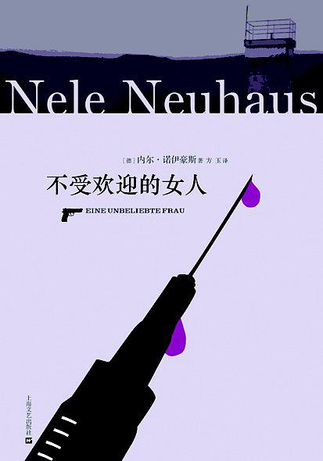
中简本出版记录
书 名：《不受欢迎的女人》
作 者：（德）内尔·诺伊豪斯
出 版 社：上海文艺出版社
译 者：方玉
出 版 年：2013年10月
页 数：304页
定 价：29.00元
装 帧：平装

内容简介：

妖冶美女之死，和高官之死，存在怎样千丝万缕的联系？

一杆猎枪和法兰克福检察官丑陋的死亡之间存在什么关系？一个年轻的姑娘陈尸陶努斯瞭望塔下。坠塔而亡似乎是合理的解释。警探奥利弗和皮娅在磨合中达成一致意见：头一桩案子是自杀，第二桩则是谋杀。但很快两桩案子都出现了动机和嫌疑人。但检察官究竟是怎么死的呢？

《不受欢迎的女人》是作者系列小说首作，德国的内尔热，由此开启。


中文书名：《谋杀之友》
德文书名：Mordsfreunde (Bodenstein & Kirchhoff #2)
作 者：Nele Neuhaus
出 版 社：Ullstein Buchverlage GmbH
代理公司：ANA/Susan
页 数：400页
出版时间：2007年
代理地区：中国大陆、台湾
审读资料：电子稿
类 型：侦探推理小说
中文简体字版曾授权，版权已回归

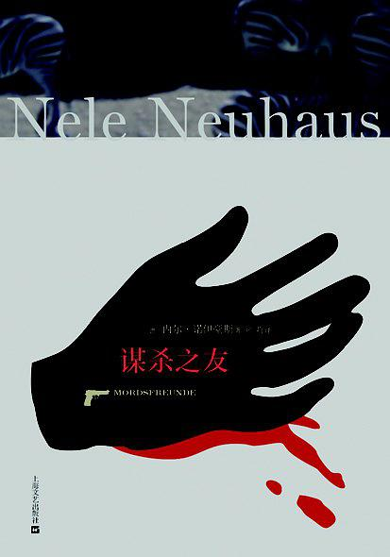
中简本出版记录
书 名：《谋杀之友》
作 者：（德）内尔·诺伊豪斯
出 版 社：上海文艺出版社
译 者：郑莉
出 版 年：2013年10月
页 数：344页
定 价：32.00元
装 帧：平装

内容简介：

那么多的爱，那么多的恨，究竟是哪种情感导致了谋杀的发生？

陶努斯动物园里发现了一只人手！警探奥利弗和皮娅继而在动物园草地上发现了尸体的其余部分。死者是位教师和激进的环保主义者，很多青少年都崇拜他。但也有很多人讨厌他：前妻、邻居、政府官员、建筑商。但杀他的，究竟是谁呢？

《谋杀之友》是作者系列小说第2本，背景设置在政治和环保领域，层层迷雾之后，隐藏着一个极端黑暗和丑恶的真相。

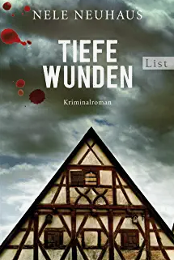
中文书名：《深深的伤口》
德文书名：Tiefe Wunden (Bodenstein & Kirchhoff #3)
作 者：Nele Neuhaus
出 版 社：Ullstein Buchverlage GmbH
代理公司：ANA/Susan
页 数：352页
出版时间：2009年
代理地区：中国大陆、台湾
审读资料：电子稿
类 型：侦探推理小说
中文简体字版曾授权，版权已回归

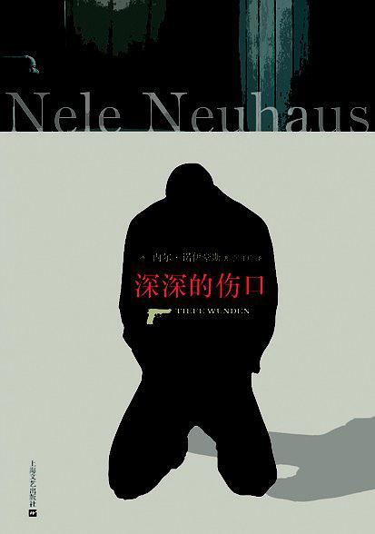
中简本出版记录
书 名：《深深的伤口》
作 者：（德）内尔·诺伊豪斯
出 版 社：上海文艺出版社
译 者：张江玲
出 版 年：2013年10月
页 数：376页
定 价：32.00元
装 帧：平装

内容简介：

爱恨纠缠的大富之家，因一桩谋杀案，将暴露出多少惊悚、悲凉而又让人欲罢不能的故事？

92岁的大屠杀幸存者戈尔德贝格被杀死在家里，脖子中枪。法医在验尸时有了一个不寻常的发现：他的手臂上有已经褪色的纳粹党卫军的文身！接着又有两位高龄老人被以相似手法杀死。这几个死者之间存在什么神秘的联系？追查将警探奥利弗和皮娅带到了遥远的过去：1945年1月，东普鲁士……

《深深的伤口》是作者系列小说第3本，人物众多，但个个鲜明，情节百转千回，故事发展丝丝入扣，是作者本人也比较偏爱的一本。


中文书名：《白雪公主必须死》
德文书名：Schneewittchen muss sterben (Bodenstein & Kirchhoff #4)
作 者：Nele Neuhaus
出 版 社：Ullstein Buchverlage GmbH
代理公司：ANA/Susan
页 数：384页
出版时间：2010年
代理地区：中国大陆、台湾
审读资料：电子稿
类 型：侦探推理小说
中文简体字版曾授权，版权已回归

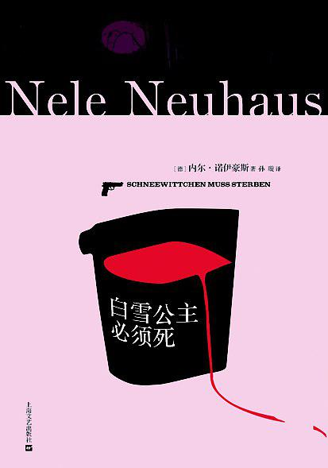
中简本出版记录
书 名：《白雪公主必须死》
作 者：（德）内尔·诺伊豪斯
出 版 社：上海文艺出版社
译 者：孙璇
出 版 年：2013年10月
页 数：392页
定 价：35.00元
装 帧：平装

内容简介：

这不是童话故事，因为王子杀死了白雪公主！

一个雨夜，警探奥利弗和皮娅奉命调查一起离奇交通事故。一个女人从人行天桥坠亡。目击者称，她是被人推下去的。

两位警探来到死者丽塔出生的小村庄调查，发现11年前，这个小村庄有两个年轻女孩忽然失踪，无迹可寻。丽塔的儿子托比亚斯被判入狱。奥利弗和皮娅发现，托比亚斯已经出狱回家。托比亚斯出狱，和他母亲遭袭，两者之间存在关联么？

村民们对警探的调查三缄其口。接着又有一个女孩失踪，过去的灾难似乎再度重演。调查变成了与时间的赛跑，因为村民们很快便知道犯案者是谁，而这一次，他们决定自己解决这件事……

《白雪公主必须死》是作者系列小说第4本，荣获德国“2010年度最佳好书读者奖”推理及惊悚类第2名，畅销欧美。

谢谢您的阅读！
请将反馈信息发至：夏蕊（Susan Xia）
安德鲁·纳伯格联合国际有限公司北京代表处
北京市海淀区中关村大街甲59号中国人民大学文化大厦1705室
邮编：100872
电话：13581679124
传真：010-82504200
Email：susan@nurnberg.com.cn
网址：http://www.nurnberg.com.cn
微博：http://weibo.com/nurnberg
豆瓣小站：http://site.douban.com/110577/
新浪微博：安德鲁纳伯格公司的微博_微博 (weibo.com)
微信订阅号：ANABJ2002

